**Documentation technique**

***Groupe Summit :***

**Camille Nicolaï**

**Nicolas Acourt**

**Alex Tornier**

**Mathias Roubaud**

**Pierre Rouard**

**Lucas Ribard**

**Job 1 Monter un pc**

Ensemble du matériel :

* boîtier HP EliteDesk 800 G2
* Carte mère HP EliteDesk 800 G2 TWR
* processeur intel(R) Pentium(R) G4400 3.30Ghz (54W)
* Alimentation D14-200P1A 200W max
* un câble alimentation
* Radiateur
* Disque dur 500GB Intel SeaGate
* Barrette Ram : 8gb DDR4 2400MHz
* Carte graphique nVidia [GeForce GT 730] 2GB mémoire (300W)
* Écran HP ZR2440w 24” 1900x1200
* un câble hdmi
* Souris logitech m90
* Clavier Lenovo SK-8825
* Clef wifi TP-link TL-WN823N 300Mbps

Monter les composants du pc

Commencer par coucher le boîtier et retirer le panneau latéral.

Poser la carte mère dans le fond du boîtier, les connectiques de la carte mère doivent s'aligner à leurs emplacements à l'arrière du boîtier et les pas de vis de la carte mère doivent s'aligner avec ceux du boîtier.

Visser la carte mère au boîtier, commencer par les coins de la carte mère sans les visser jusqu'au bout pour s’assurer que la position de la carte mère soit correcte et sécurisé, une fois toutes les vis installer, serrer les jusqu'à ce qu’ils fassent contact avec les parties métalliques de la carte mère, mais faitent attention de ne pas les écraser.

La carte mère fait le lien entre tous les composants et sert de base au pc.

Installer l’alimentation dans le boîtier, la prise d'alimentation et le ventilateur doivent s'aligner, une fois l’alimentation installée, visser les 3 vis pour sécuriser sa position.

l’alimentation doit pouvoir supporter les besoins du pc.

Afin d’éviter un surchauffement du processeur, il faut appliquer de la pâte thermique entre le processeur et le radiateur pour s’assurer d’un transfert efficace de la chaleur en comblant les espaces microscopiques entre le processeur et le radiateur pour maximiser la surface de contact.

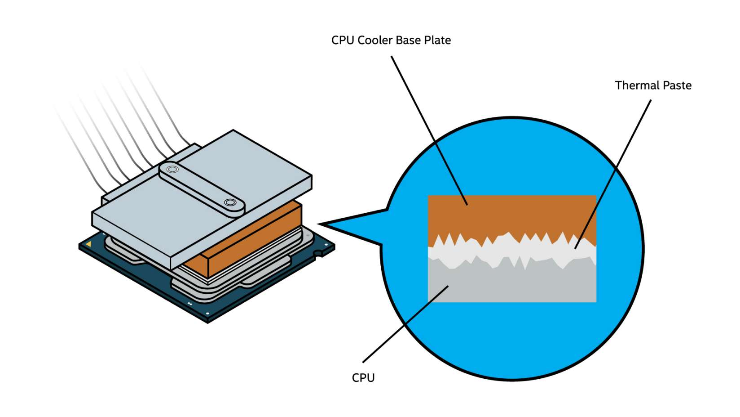

Appliquez la pâte thermique sur le processeur, il en faut assez pour recouvrir toute la surface du processeur d’une fine couche

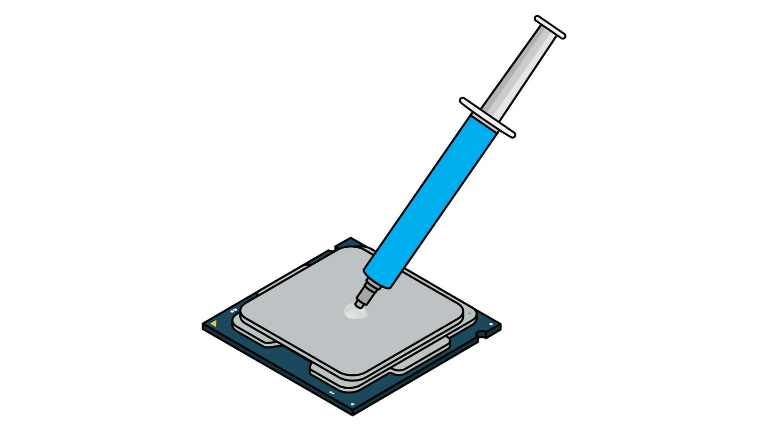

Ensuite, poser le radiateur sur le processeur et visser les quatres visses de maintient en croisé, il faut les visser petit à petit un après l’autre pour que le radiateur descende droit.

installer le disque dur dans son rail, brancher le cable sata et son alimentation.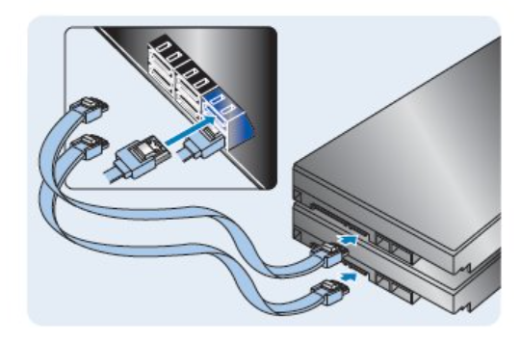

Installer la carte graphique dans le slot PCI express de la carte mère

La carte graphique s’occupe de tous les aspects graphiques du pc, du calcul des images à l’affichage.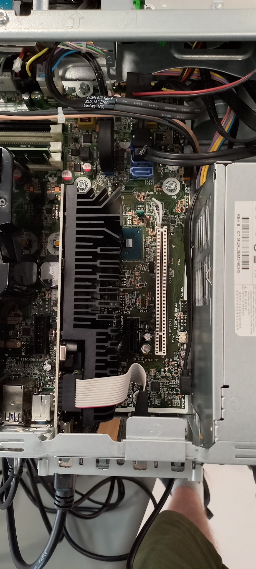

Placer la ou les barrettes de RAM.

La RAM sert à stocker des données qui seront fréquemment utilisées lors de l’utilisation du pc et qui doivent être accédé rapidement.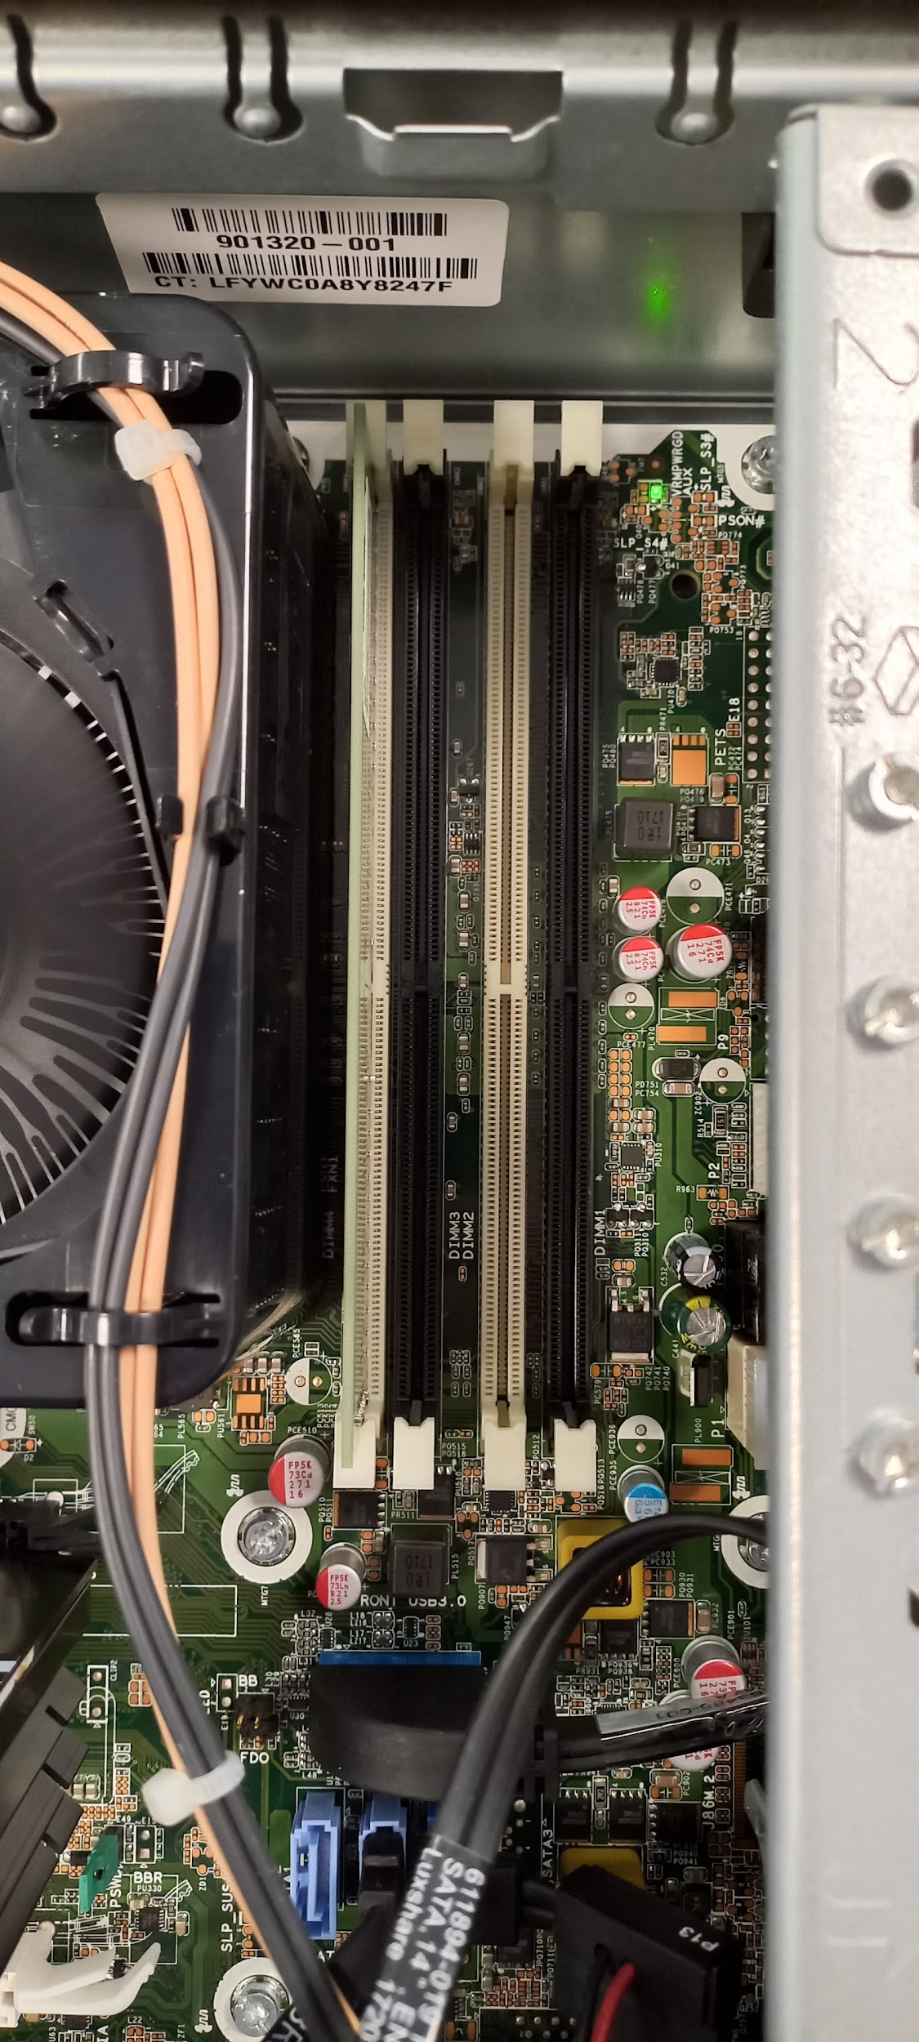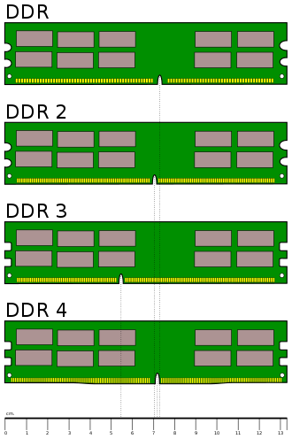

Attention, certaines cartes mère utilisent différent type de RAM classifié en DDR1, DDR2, DDR3 ,DDR4.

Elles sont toutes incompatibles est sont facilement différentiable grâce au détrompeur qui se situe au millieux de la barrette.

Brancher les câbles d’alimentation aux composants.

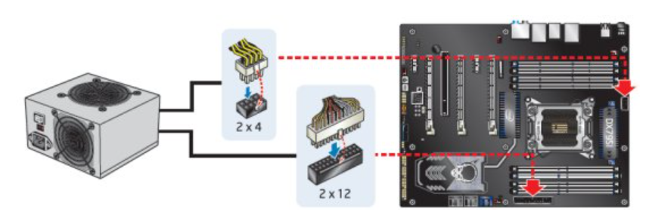

Refermer le boîtier.

Mise en place du pc

Monter l’écran sur son socle.

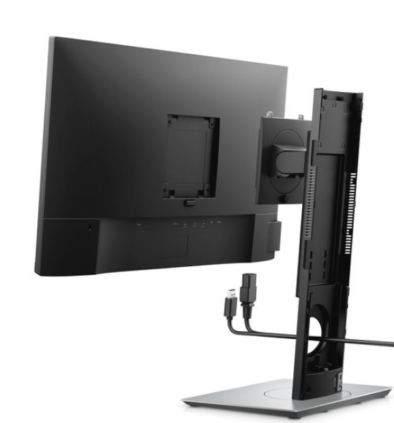

Brancher l’écran le clavier et la souris sur le pc

brancher les câbles d’alimentations au pc et à l’écran

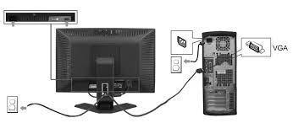

Pour finir mettre sous tension.

**Job 2 Debian**

Télécharger l’image Debian ISO sur le site Debian ( dernière version stable disponible).

https://www.debian.org/index.fr.html

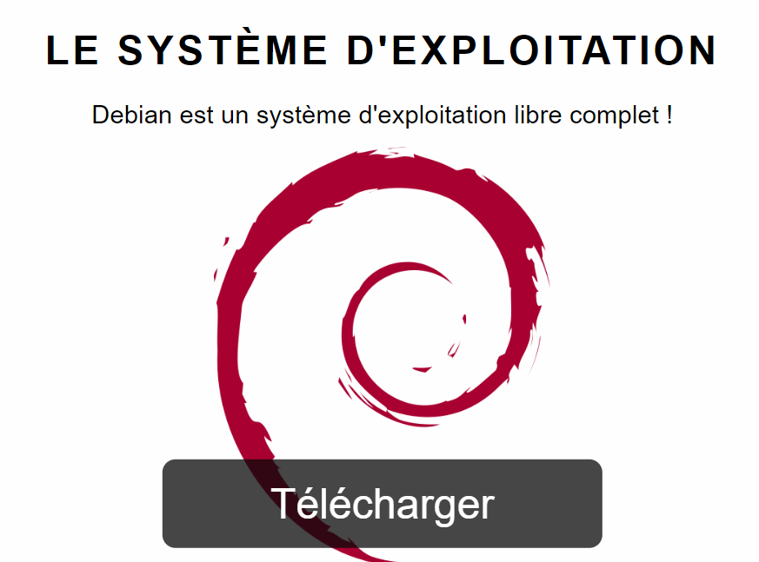



Créer une clé de démarrage ( clé bootable).

Télécharger et lancer rufus .

(https://rufus.ie/fr/)

Dans Rufus, sélectionner l’image ISO télécharger et la clé et lancer l’installation.

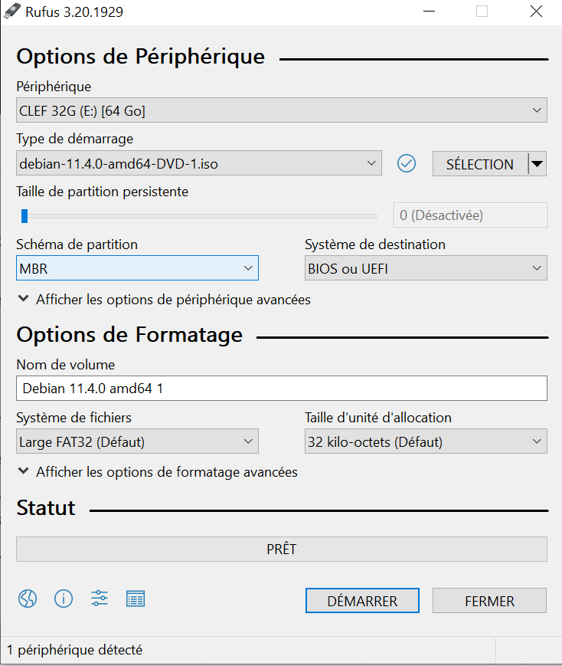

**Job 3 installer le système d’exploitation**

Configurer le bios

Appuyer sur F2 avant que windows ne démarre pour accéder au BIOS.

Allez dans le boot menu et sélectionnez la clé d’installation.

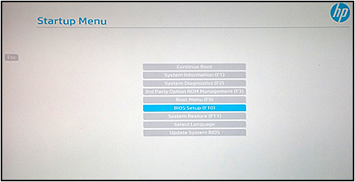

choisir d’installer Debian via l’installation graphique.

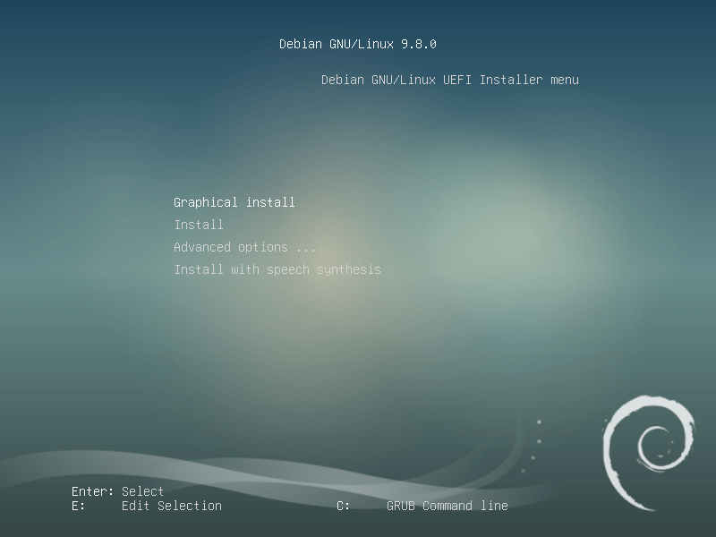

Choisissez votre mot de passe Root, ce mot de passe est important car il permet d'accéder au mot de passe administrateur sur ce pc et sera nécessaire pour installer des logiciels et mettre à jour ce pc.

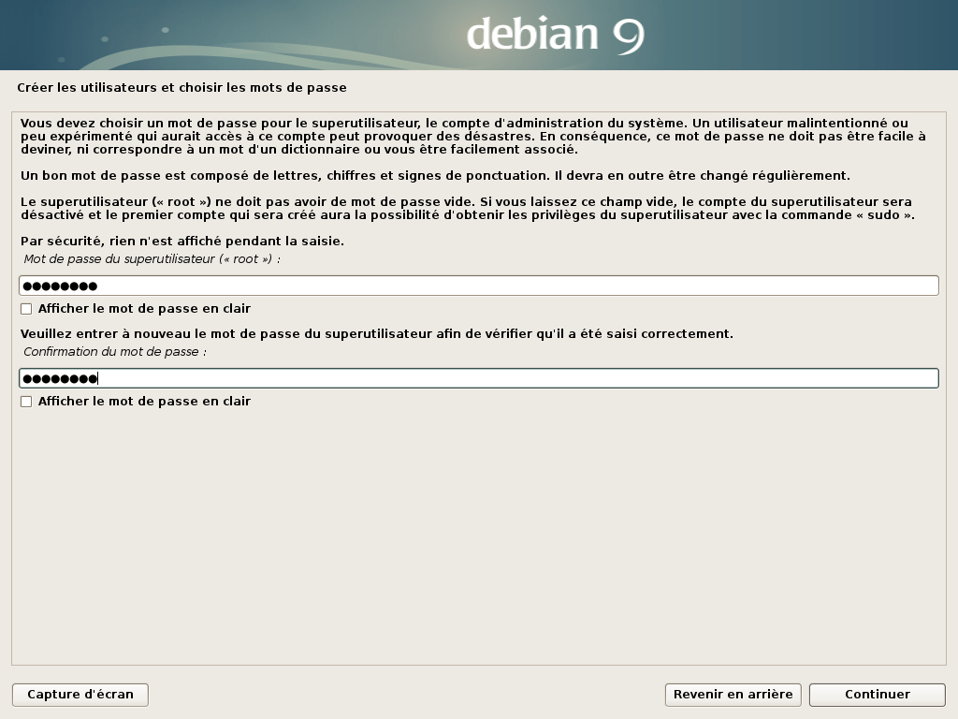

Créer un d’utilisateur et son mot de passe.

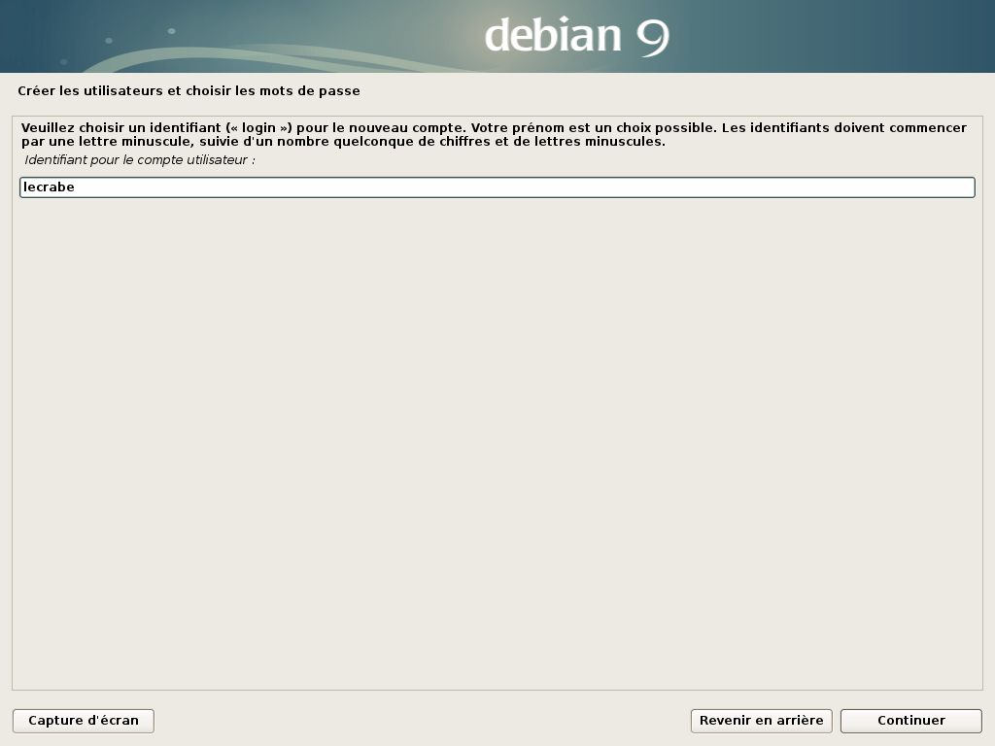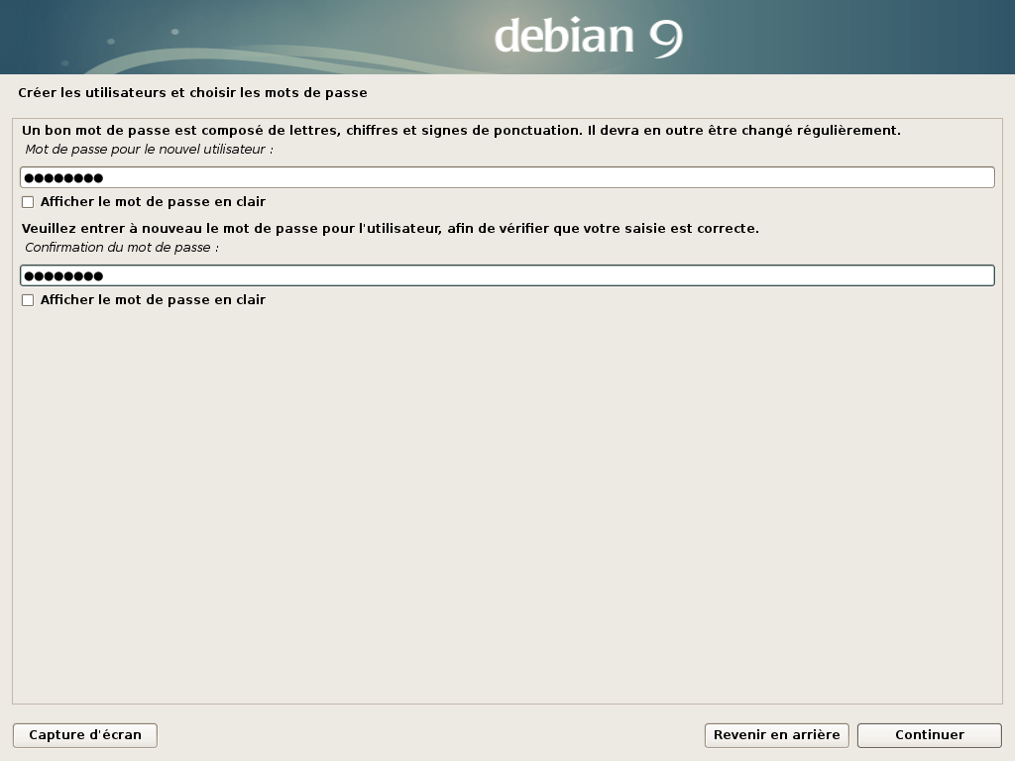

Partitionner et formater le disque et laisser tourner ( environ 1h).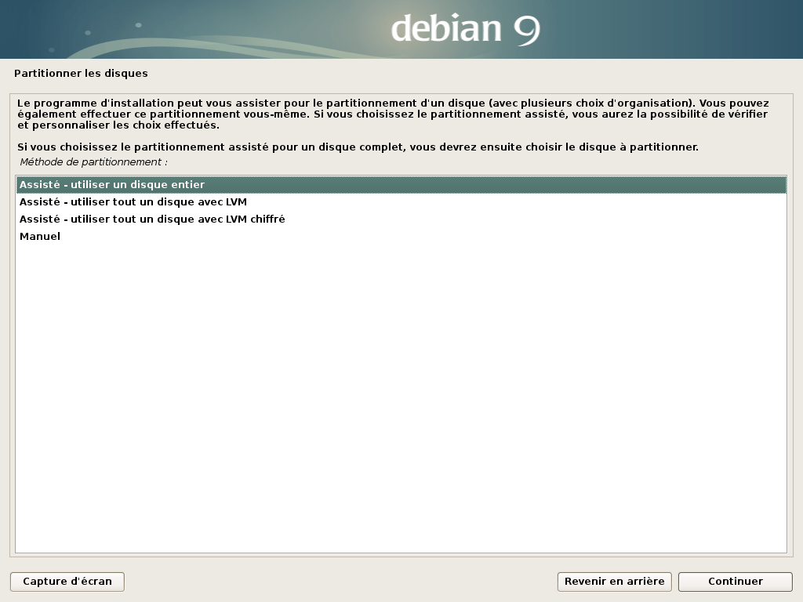

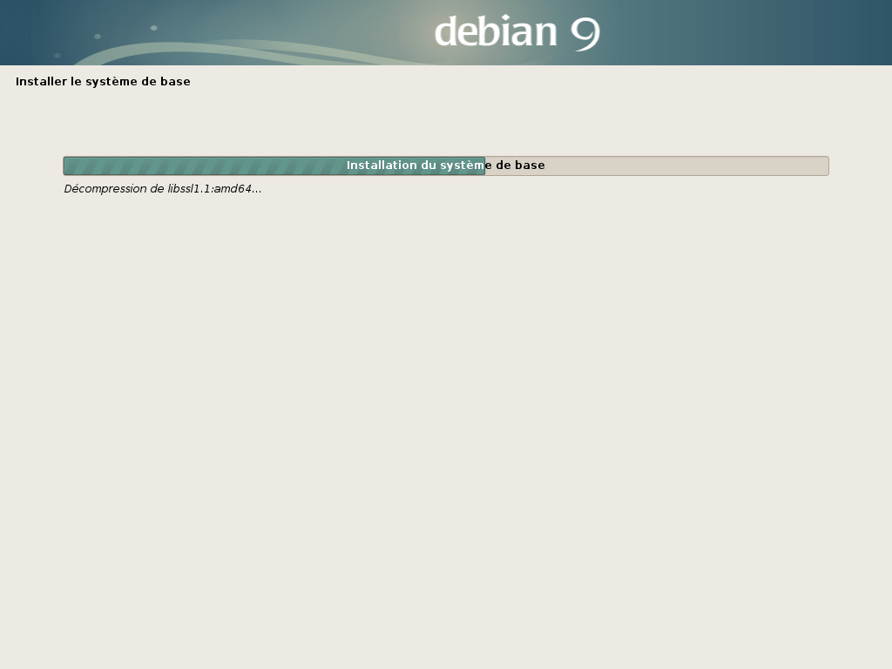

une fois l’installation terminée , redémarrer le pc et nous voilà sur le bureau!

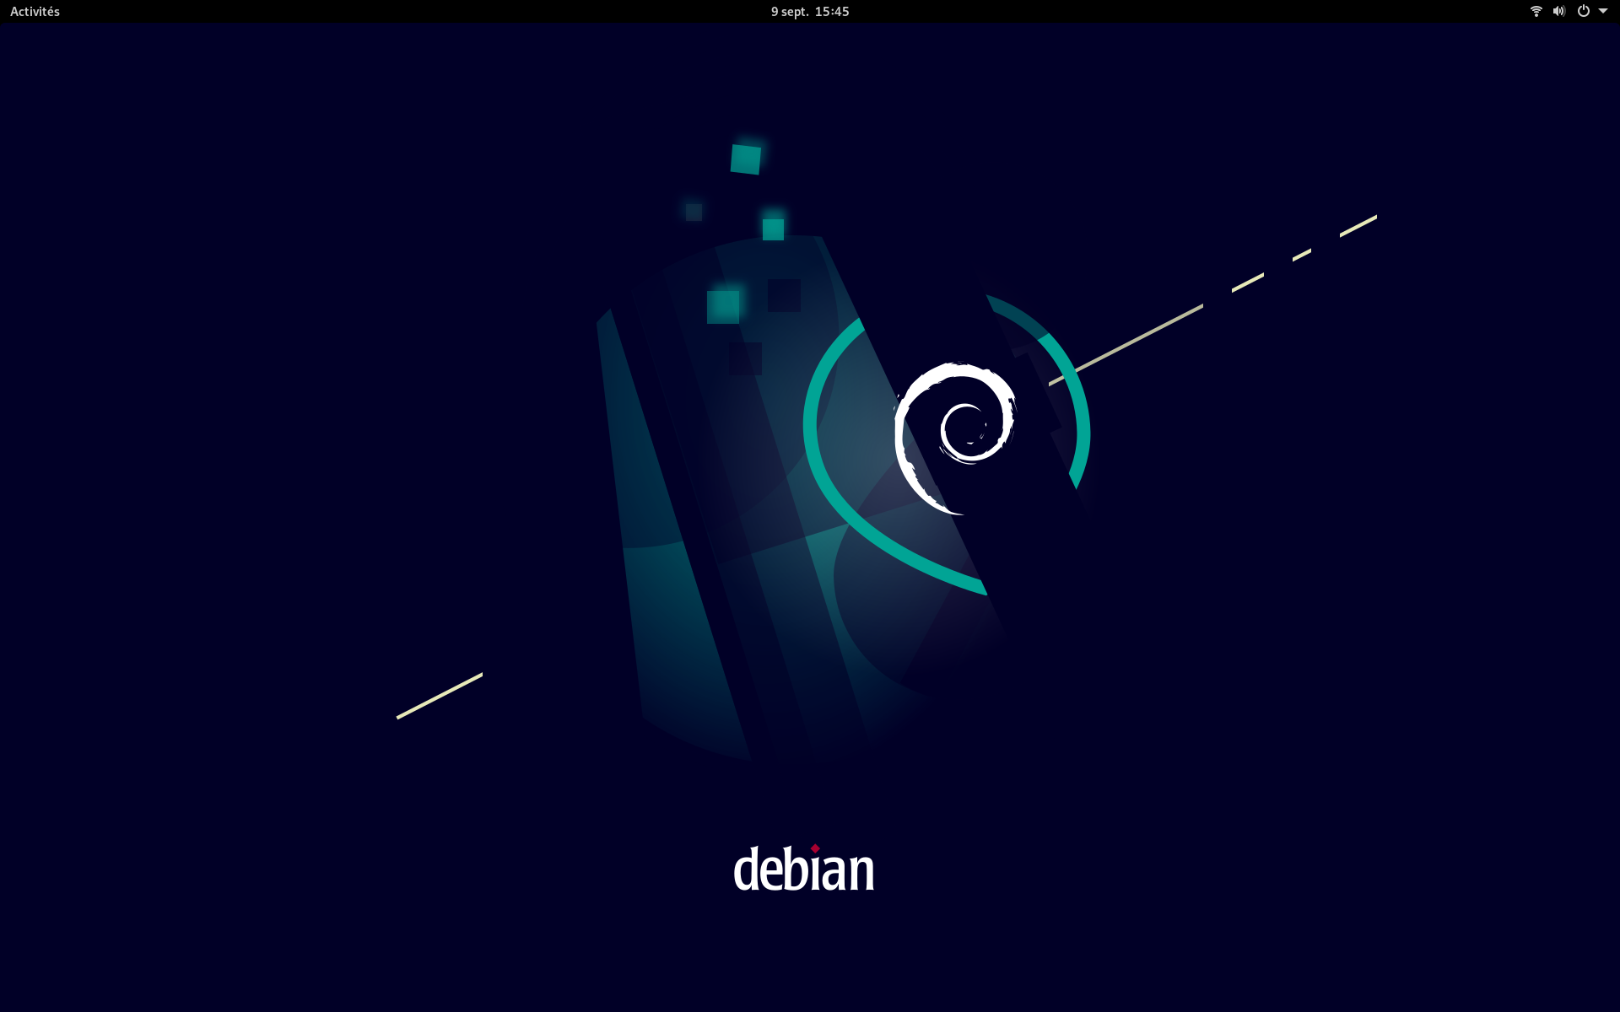

**Job 4 connection au réseau wifi**

Une fois le système d’exploitation installé, il va falloir se connecter à Internet.

Pour ce faire, il suffit d’installer le cd et les drivers wifi, pour que le pc reconnaisse la clef wifi. Ensuite, aller dans les paramètres wifi chercher le réseau wifi « LA PLATEFORME » ou bien «  LA PLATEFORME » (oldies) » selon votre fréquence de processeur.

« LA PLATEFORME » pour les processeurs d’environ 5 GHz où

« LA PLATEFORME » (oldies) pour les processeurs d’environ 2,5 GHz

Rentrer le mot de passe: laplateforme.io cela vous dirige sur le contrôleur d’accès « ALCASAR » puis renseigner votre identifiant et votre mot de passe transmis en début d’année. Vous voilà connecté à Internet!

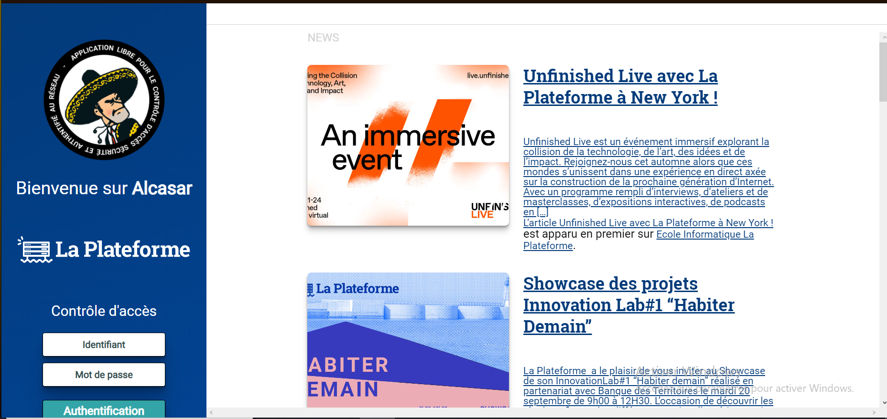

**Job 5 installer Google chrome** 

Aller sur mozilla firefox pour enregistrer le fichier de téléchargement.

Aller sur le terminal: CTRL+ALT+T

Installer chrome:

wget <https://dl.google.com/linux/direct/google-chrome-stable_current_amd64.deb>

installer le paquet chrome :

sudo dpkg -i google-chrome-stable_current_amd64.deb

Pour finir saisir google-chrome et appuyer sur entrée ( Google chrome se lancera).

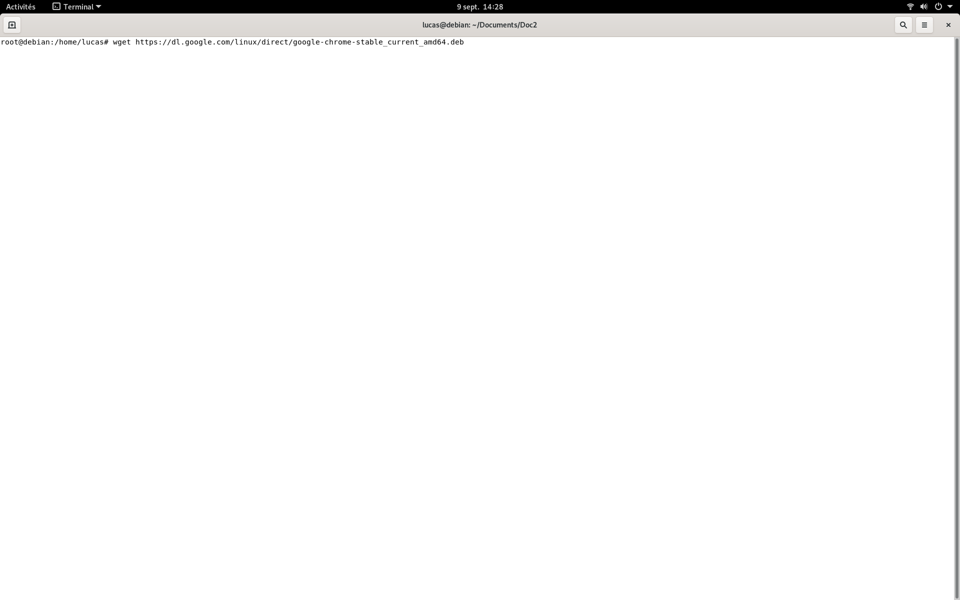

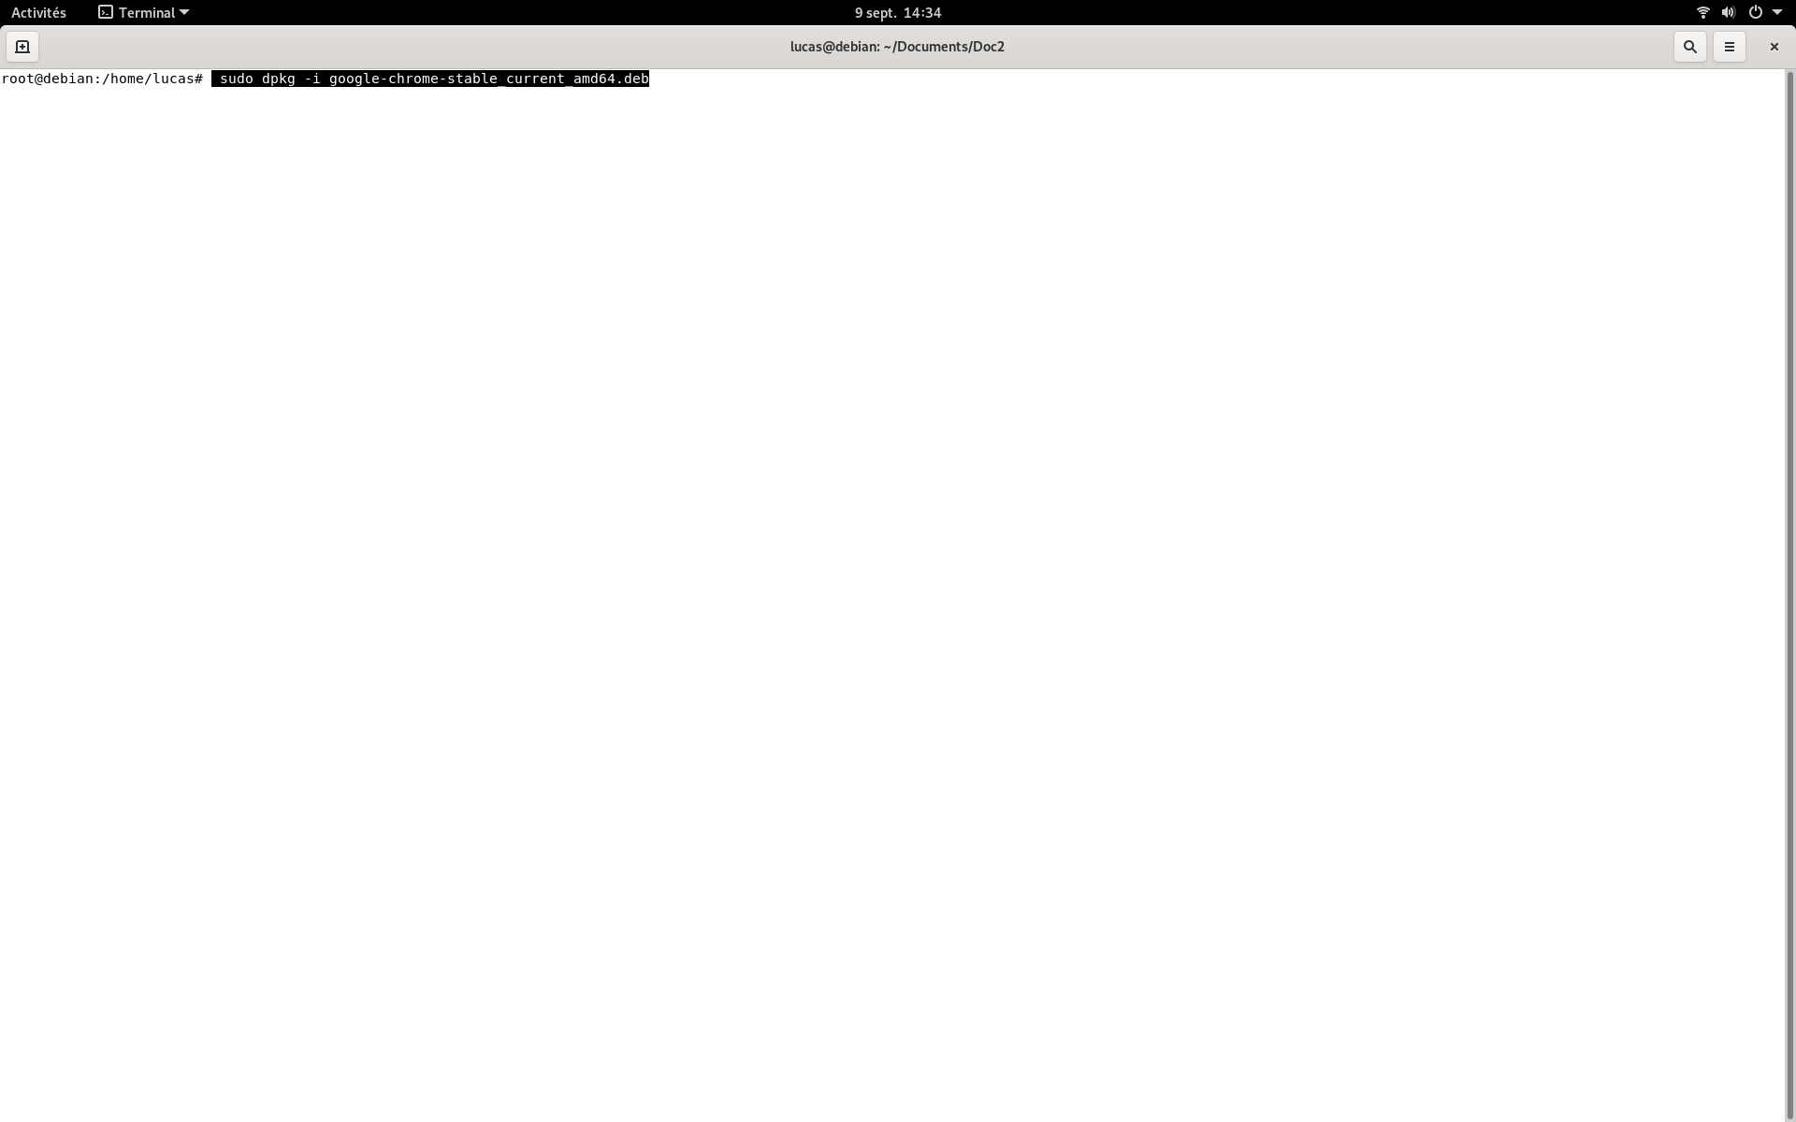

**Job 6 prise en main Linux**

Pour commencer, entrez dans le terminal en appuyant sur la touche “windows” de votre clavier appuyez sur le “Terminal”, une fenêtre va s’ouvrir et c’est ici que vous pourrez rentrer vos commandes.

* Pour vous déplacer dans le dossier “Documents” tapez “cd Documents”

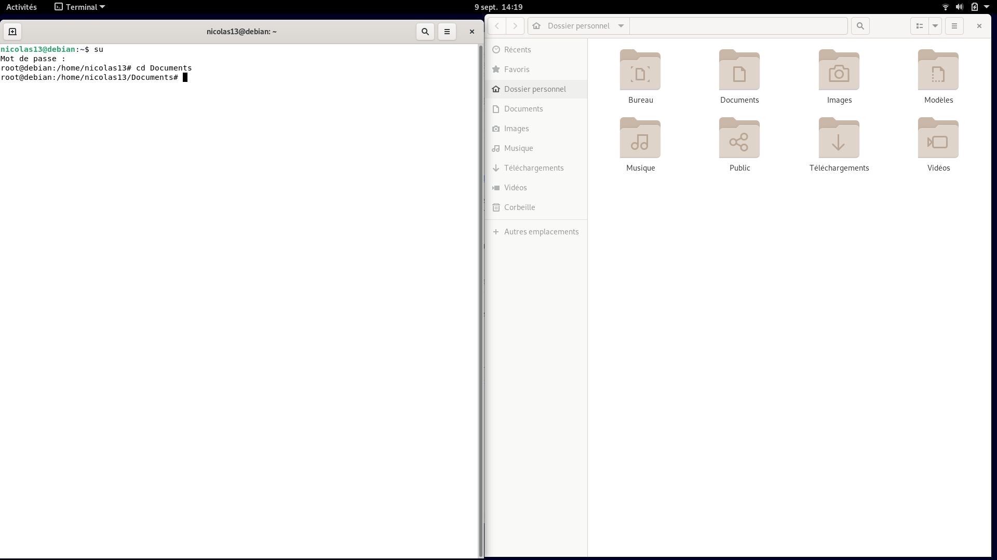

* Pour afficher le contenue du dossier “Documents” tapez “ls”

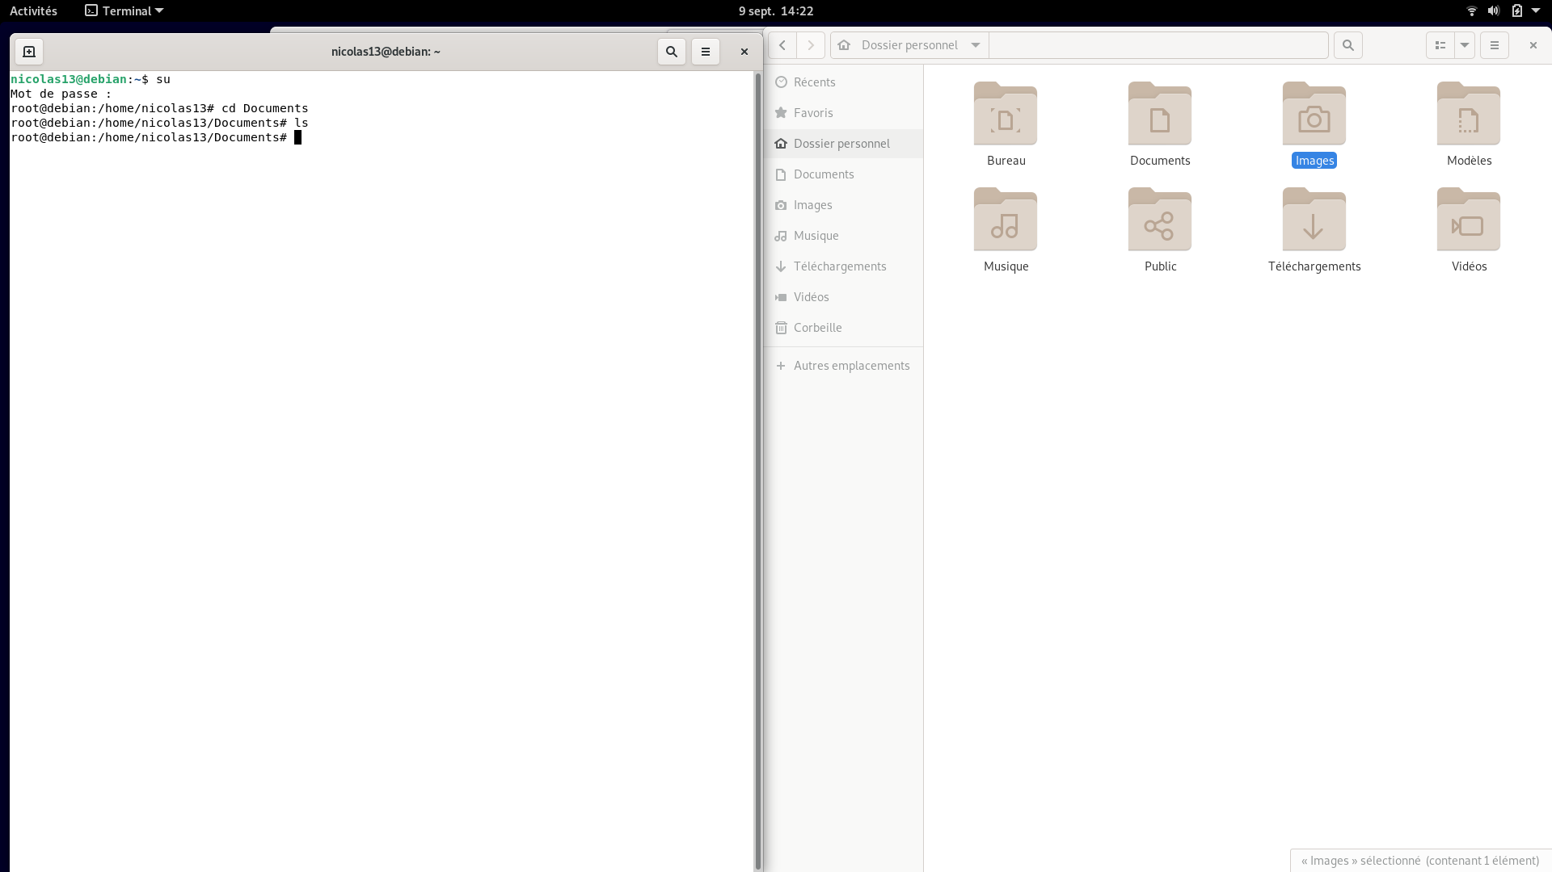

* pour déplacer votre documentation dans le dossier Documents retournez sur le dossier Document grâce à la commande “cd”, puis entrez “mv [document cible] [destination]”

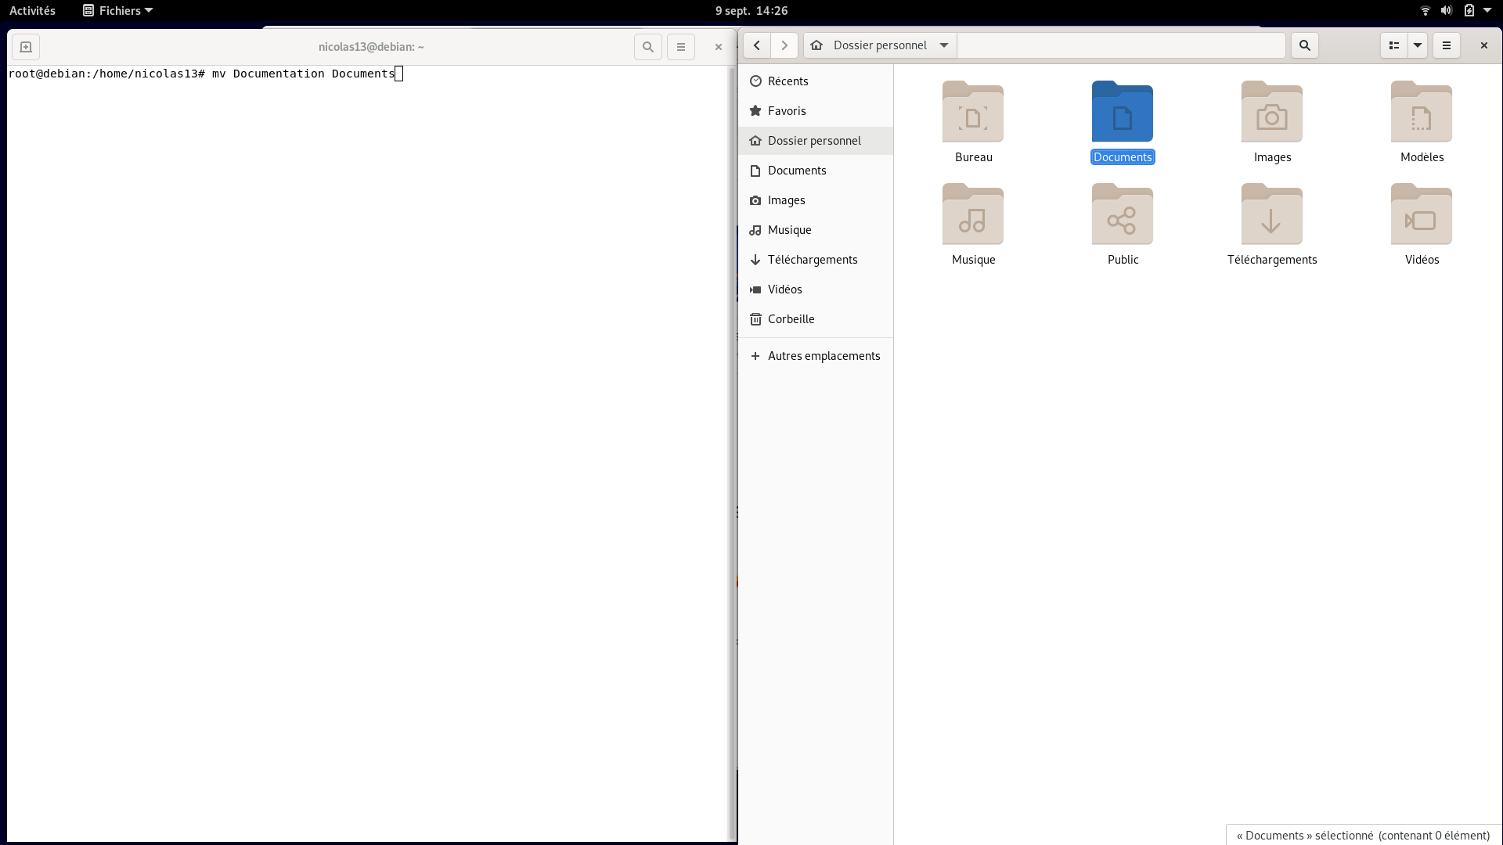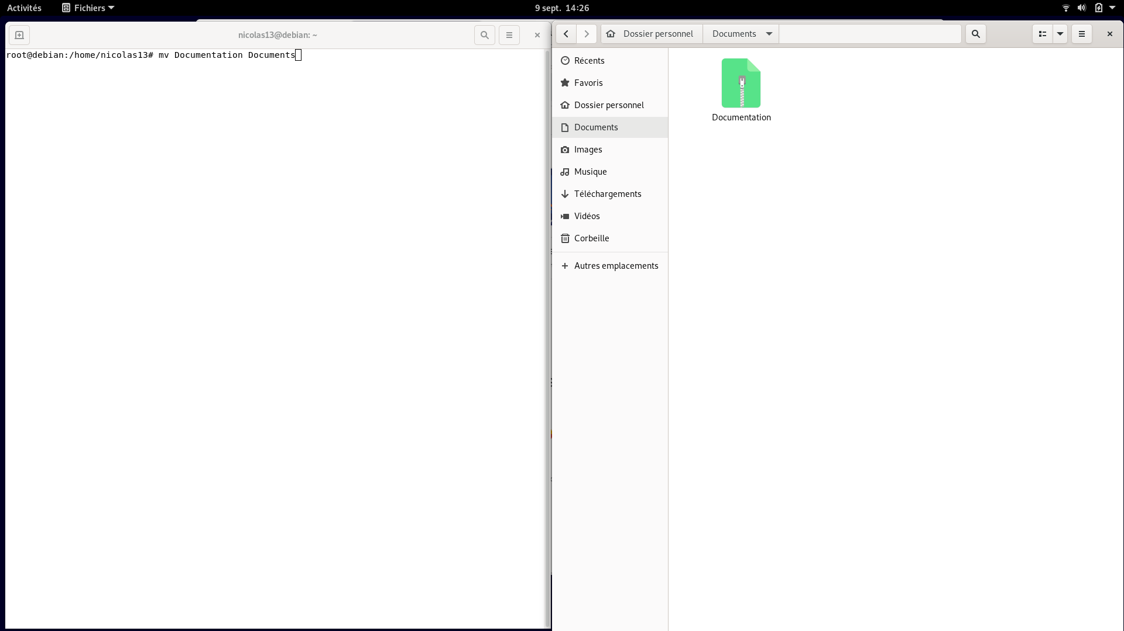

* créez un nouveau dossier “documentation” en tapant “mkdir documentation”

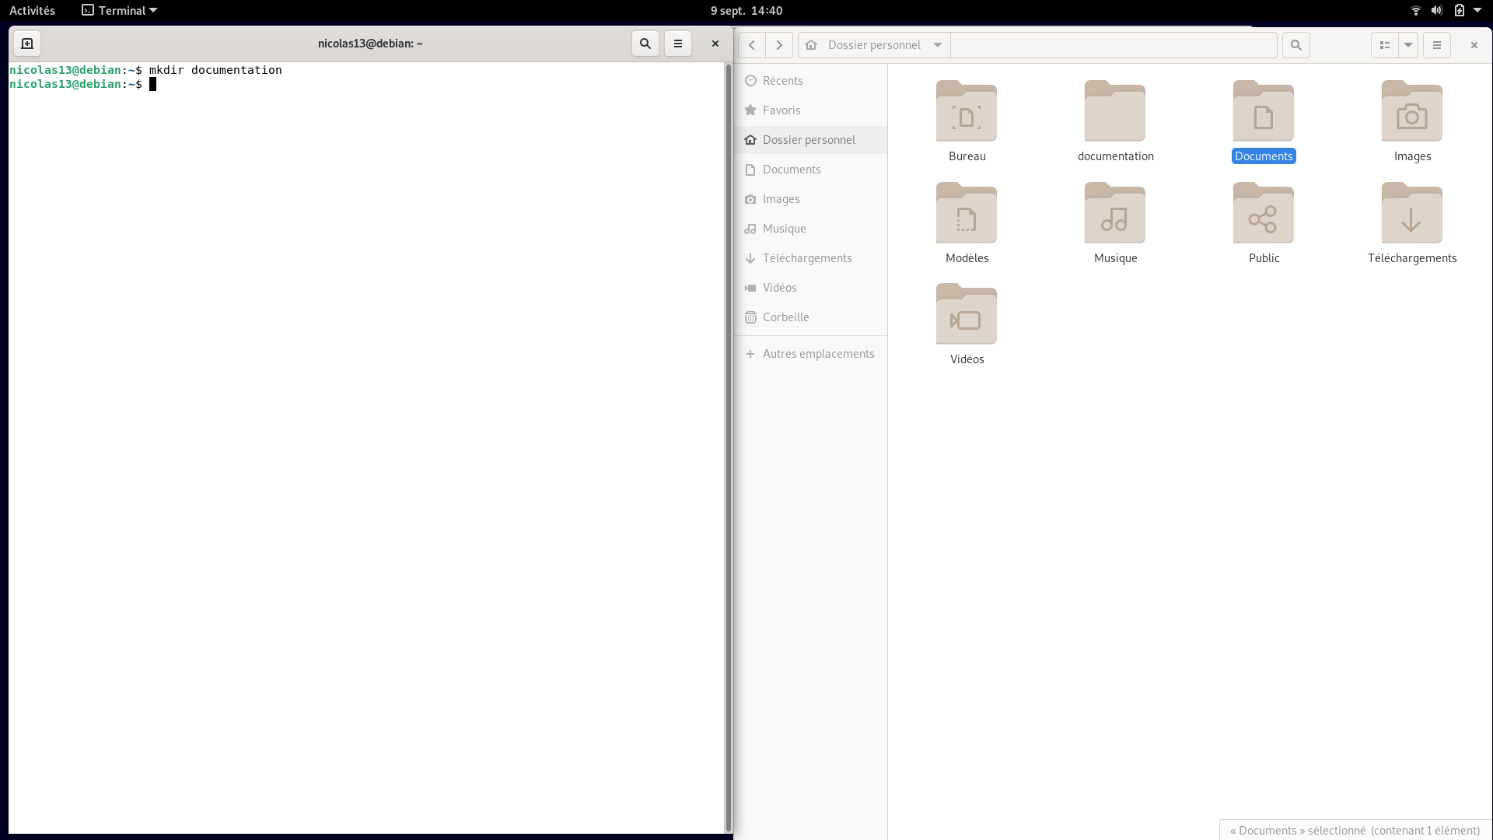

* copiez votre documentation dans le dossier documentation pour cela entrez “cp [emplacement du dossier] [dossier cible].

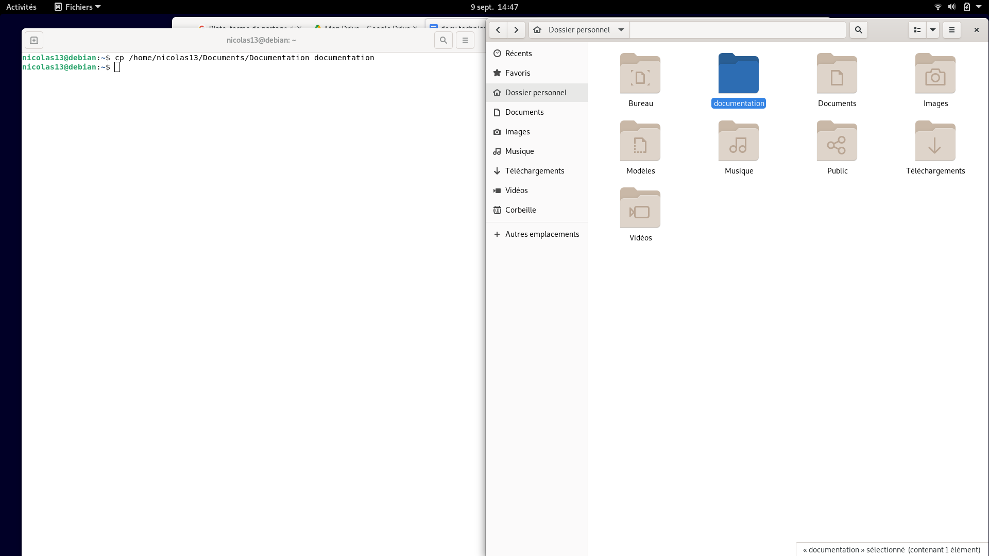

* créez un nouveau fichier dans le dossier documentation se nommant Readme.file, pour cela déplacez vous jusqu’au dossier “documentation” et entrez la commande “touch Readme.file”

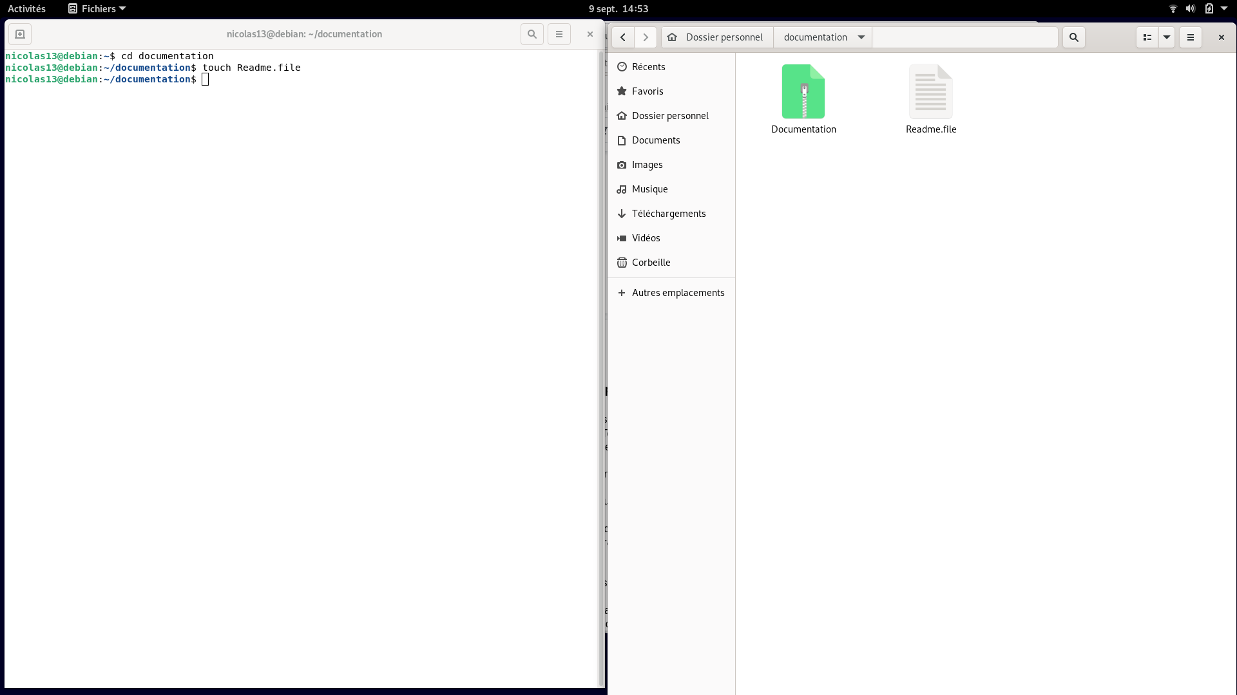

* éditer le fichier et affichez le contenu du fichier pour cela tapez “nl [dossier]”

**Job 7: Création de sessions**

Pour créer un nouvel utilisateur via le terminal entrez la commande suivante “ sudo adduser [nomsession]

Pour supprimer un utilisateur via le terminal entrez “ sudo deluser [nomsession]

Le résultat final devrait ressembler à cela :

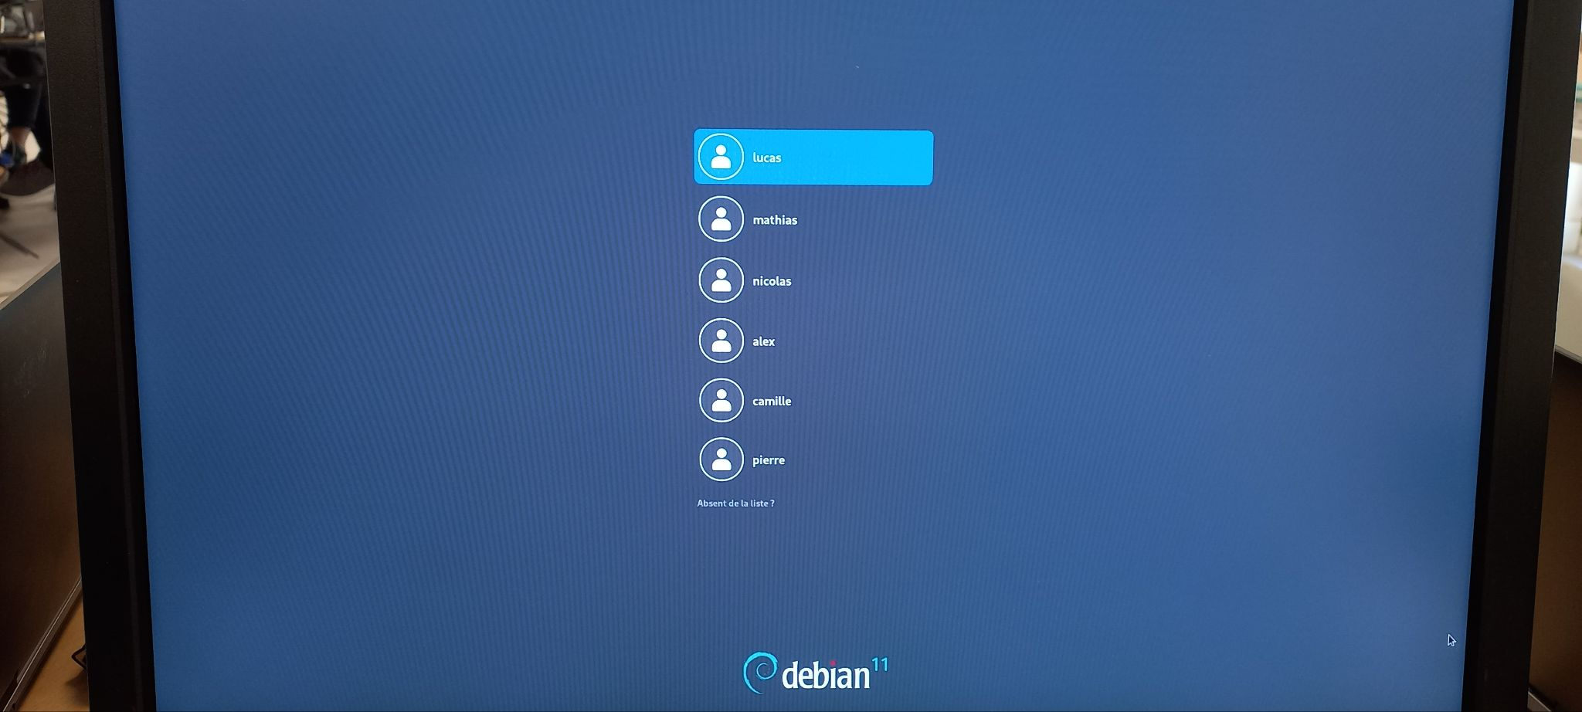

**Job 8: Passer un utilisateur en mod sudo**

Pour passer un utilisateur en mod sudo entrez la commande suivante “sudo usermod -aG sudo [utilisateur]”

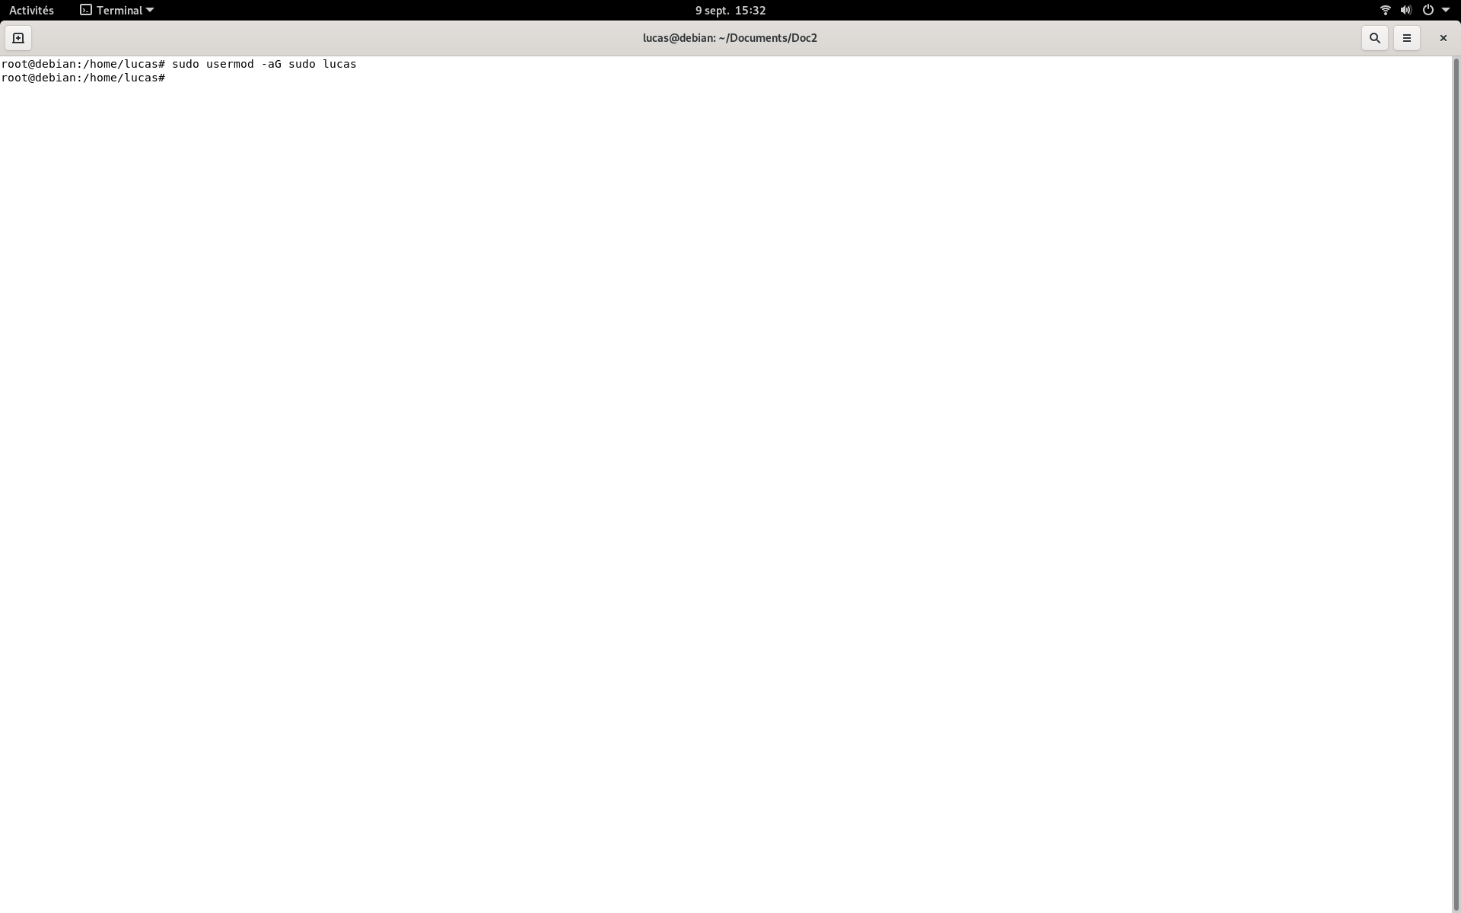

**fiches techniques**

Carte mère : 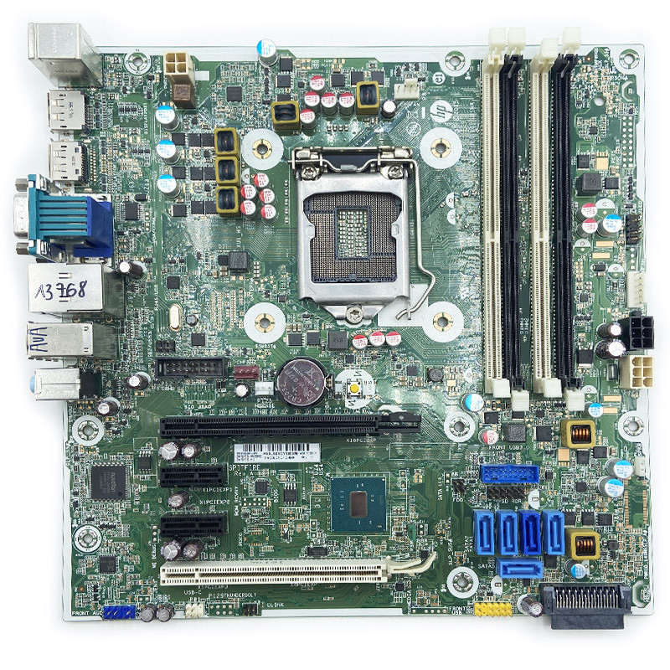

Ordinateur (Modèle) : HP EliteDesk 800 G2 TWR

Processeur (Marque) : Intel

Processeur (Socket) : FCLGA1151

Mémoire (Type) : DDR4

Mémoire (Format) : DIMM

Ethernet (Vitesse Mbps) : 1000

Ports VGA : 1

Ports USB 2 : 0

Ports USB 3 : 6

Ports Série (RS-232) : 1

Ports PS/2 : 2

Emplacements (Mémoire) : 4

Emplacements (SATA) : 5

Emplacements (PCI-Express X16) : 1

Emplacements (PCI-Express X4) : 1

Emplacements (PCI-Express X1) : 2

Emplacements (PCI) : 0

Carte Mère (Format) : Propriétaire

Carte Mère (Chipset) : Intel Q170

CPU

Ensemble de produits[Processeur Intel® Pentium® série G](https://ark.intel.com/content/www/fr/fr/ark/products/series/77772/intel-pentium-processor-g-series.html)

Nom du code[Produits anciennement Skylake](https://ark.intel.com/content/www/fr/fr/ark/products/codename/37572/products-formerly-skylake.html)

Segment verticalDesktop

N° du processeurG4400

étatLaunched

Date de lancementQ3'15

Lithographie14 nm

éléments inclusThermal Solution - E97379

Conditions d'utilisationEmbedded Broad Market Commercial Temp, PC/Client/Tablet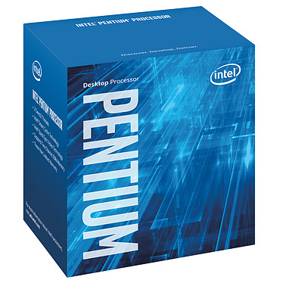

## Spécifications du processeur

Nb. de cœurs2

Nb. de threads2

Fréquence de base3,30 GHz

Cache3 MB Intel® Smart Cache

Vitesse du bus8 GT/s

PDT54 W

## Spécifications de la mémoire

Capacité mémoire maxi (dépend du type de mémoire)64 GB

Types de mémoireDDR4-1866/2133, DDR3L-1333/1600 @ 1.35V

Nb. max. de canaux mémoire2

Bande passante mémoire maxi34.1 GB/s

Mémoire ECC prise en charge ‡Oui

## Processeur graphique

Graphiques de processeur ‡Cœur graphique Intel® HD 510

Fréquence graphique de base350 MHz

Fréquence graphique dynamique maxi1.00 GHz

Mémoire vidéo maxi du sous-ensemble graphique64 GB

Sortie graphiqueeDP/DP/HDMI/DVI

Prise en charge de 4KYes, at 60Hz

Résolution maximale (HDMI)‡4096x2304@24Hz

Résolution maximale (DP)‡4096x2304@60Hz

Résolution maximale (eDP – écran plat intégré)‡4096x2304@60Hz

Résolution maximale (VGA)‡N/A

Prise en charge de DirectX*12

Prise en charge de OpenGL*4.4

Technologie Intel® Quick Sync VideoOui

Technologie Intel InTru 3DOui

Technologie Intel® Clear Video HDOui

technologie Intel® Clear VideoOui

Nbre d'écrans pris en charge ‡3

ID de périphérique0x1902

## Options d'extension

* évolutivité1S Only
* Révision PCI Express3,0
* Configurations PCI Express ‡Up to 1x16, 2x8, 1x8+2x4
* Nb. de voies PCI Express max.16

## Spécifications du package

* Sockets gérésFCLGA1151
* Configuration processeur(s) maxi1
* Spécifications de la solution thermiquePCG 2015C (65W)
* Taille du conditionnement37.5mm x 37.5mm

## 

## 

## Technologies avancées

* Mémoire Intel® Optane™ prise en charge ‡Non
* Technologie Intel® Turbo Boost ‡Non
* Technologie Intel® Hyper-Threading ‡Non
* Intel® Transactional Synchronization Extensions – New InstructionsNon
* Intel® 64 ‡Oui
* Jeux d'instructions64-bit
* Extensions au jeu d'instructionsIntel® SSE4.1, Intel® SSE4.2
* états d'inactivitéOui
* Technologie Intel SpeedStep® amélioréeOui
* Technologies de surveillance thermiqueOui
* Technologie Intel® de protection de l'identité ‡Oui

## Sécurité et fiabilité

* Nouvelles instructions Intel® AESOui
* Secure KeyOui
* Intel® Software Guard Extensions (Intel® SGX)Yes with Intel® ME
* Intel® MPX (Intel® Memory Protection Extensions)Non
* Intel® OS GuardNon
* Technologie Intel® Trusted Execution Technology ‡Non
* Bit de verrouillage ‡Oui
* Intel® Boot GuardOui
* Programme Intel® Stable Image PlatformNon
* Technologie de virtualisation Intel® (VT-x) ‡Oui
* Technologie de virtualisation Intel® pour les E/S réparties (VT-d) ‡Oui
* Technologie de virtualisation Intel® VT-x avec tables de pagination (Extended Page Tables) ‡Oui

GPU

**Moteur graphique** NVIDIA GeForce GT 730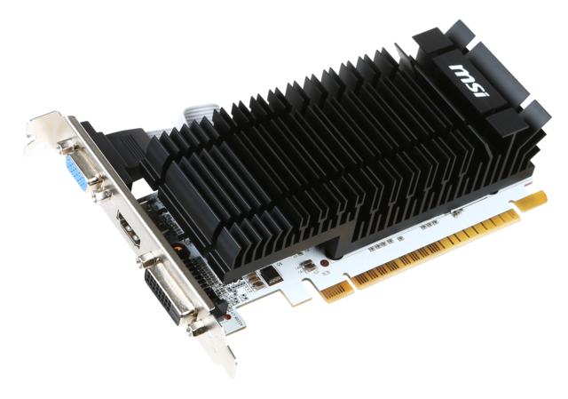

**Bus** PCI Express 2.0 16x

**Mémoire**

* 2048 Mo GDDR3
* 1 600 MHz
* 128 bits

**Fréquence d'horloge** 902 MHz

**Sorties**

* 1 x DVI-D Dual-Link (Résolution max : 2560 x 1600 @60 Hz)
* 1 x HDMI 1.4a (Résolution max : 4096 x 2160 @ 24 Hz)
* 1 x VGA

**Dimensions** 146 x 69 x 39 mm

Moniteur

Désignation : **HEWLETT PACKARD HP ZR2440w** (XW477A4 / XW477AT)

Moniteur LCD Large **24 pouces** (61 cm)

Date de sortie (approx.) : Septembre 2011

### **Caractéristiques techniques de la Dalle du moniteur HEWLETT PACKARD HP ZR2440w**

Dalle : [**TFT IPS**](https://www.lcd-compare.com/definition-de-ips.htm)

Rétroéclairage : [**LED**](https://www.lcd-compare.com/definition-de-led.htm) (LCD LED)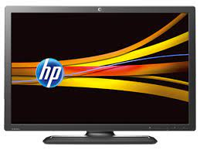

Aspect (ratio) : 16:10

Diagonale : 24" (61 cm)

Définition / Fréquence max : **1920 x 1200** (Format "Wide")

Temps de réponse : **6 ms** (Normal)

Luminosité : 350 cd/m² (typique)

Taux de contraste : 1 000 : 1 (typique) 2 000 000 : 1 (dynamique/max)

Angles de vision H/V : 178° / 178°

### **Caractéristiques Audio / Vidéo du moniteur HEWLETT PACKARD HP ZR2440w**

Audio : Pas de prise en charge de l'audio

**Connectique du moniteur HEWLETT PACKARD HP ZR2440w**

Entrées Vidéo : [**HDMI**](https://www.lcd-compare.com/definition-de-hdmi.htm) (x1) • [**DVI-D**](https://www.lcd-compare.com/definition-de-dvi.htm) (x1) • [**DisplayPort**](https://www.lcd-compare.com/definition-de-displayport.htm) (x1)

Connexions USB : USB (Type A) (x4) • USB (Type B)

### **Réglages, dimensions et poids du moniteur HEWLETT PACKARD HP ZR2440w**

Réglage en mode Portrait : Oui

Réglage de l'inclinaison : De -5° vers l'avant à +35° vers l'arrière sur un axe horizontal

Réglage de la rotation : Oui

Ajustement de la hauteur : Oui

Dimensions tout compris : 429 x 562 x 235 mm (HxLxP)

Poids tout compris : 7.60 Kg

Dimensions sans socle : 368 x 562 x 61 mm (HxLxP**\***)

* Il est possible que le constructeur donne la profondeur la plus fine de l'écran (voir images).

Compatible support mural : Oui

### **Alimentation et consommation du moniteur HEWLETT PACKARD HP ZR2440w**

Consommation longue durée : 108 kWh / an (méthode jusqu'à 2020)

Coût annuel approx. : 16.37 €

Consommation max. : 59 Watt

Consommation normale : 48 Watt

Consommation en veille : 0.5 Watt*

* Valeur minimum si aucune fonction spéciale n'est activée.

### **Autres informations**

Normes : Certifié ENERGY STAR®, EPEAT® Gold, CO Displays 5.2, CB,CE, FCC, ETLus, VCCI, C-tick, BSMI, ,TUV-S, ISO9241-307, TUV-GS, CCC, CECP, CEL, NOM, PSB, KC, GOST, ISC

Cadre / Couleur : Noir

Couleur socle : Noir

RAM

8GB DDR4 2400MHz Non-ECC, CL17, 1.2V Module

* Valable pour: PC de bureau
* Type: DDR4
* Vitesse: 2400 MHz
* Mémoire interne: 8 Go
* Type de mémoire interne: DDR4
* Fréquence de la mémoire: 2400 MHz
* composant pour: PC/serveur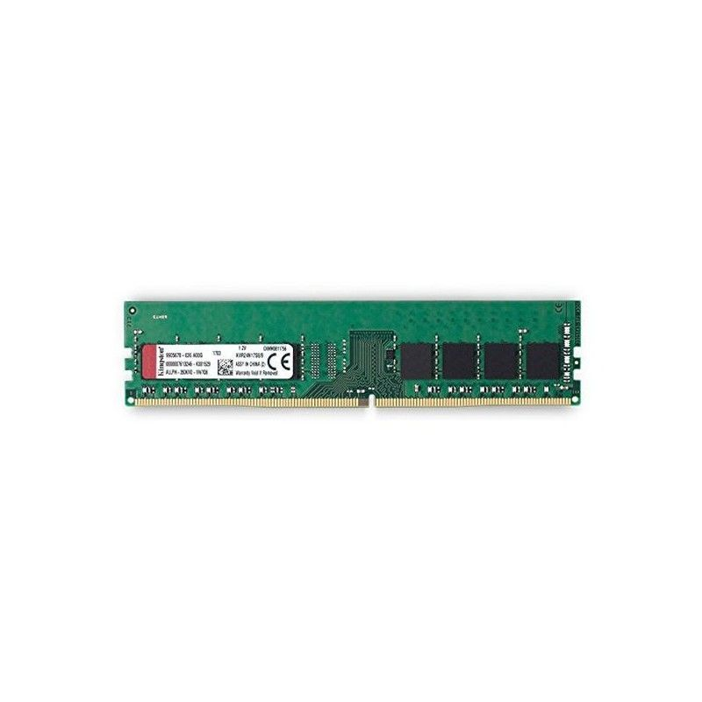
* Element de la forme de mémoire: 288-pin DIMM
* Disposition de la mémoire (modules x dimensions): 1 x 8 Go
* Latence CAS: 17
* Mémoire de tension: 1.2 V
* ECC: Non
* Placage en plomb: Or
* Configuration de module: 1024M x 64
* Temps du cycle de la ligne (TRC): 45,75 ns
* Refresh row cycle time (TRFC): 350 ns
* Rayon de temps actif: 32 ns
* Profil SPD: Oui
* Type de mémoire: PC4-19200
* Type d'emballage: DIMM
* Mémoire sans tampon: Oui
* Niveau de mémoire: 1
* Couleur du produit: Vert
* Conformité RoHS: Oui
* Sans halogene: Oui
* Température d'opération: 0 - 85 °C
* Température hors fonctionnement: -55 - 100 °C
* Prise en charge du système d'exploitation Windows: Oui
* Prise en charge du système d'exploitation Mac: Oui
* Prise en charge du système d'exploitation Linux: Oui
* Largeur: 133,3 mm
* Hauteur: 31,2 mm
* Organisation des puces: x8
* Nombre de broches: 288  
  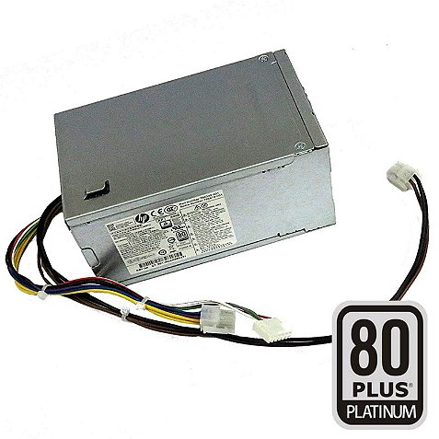

ALIMENTATION

* EAN **3664870251404**
* Type de produit **Bloc d'alimentation interne**
* Coloris **Coloris unique**
* Marque **HP**
* Poids **0.5 kg**

Disque Dur

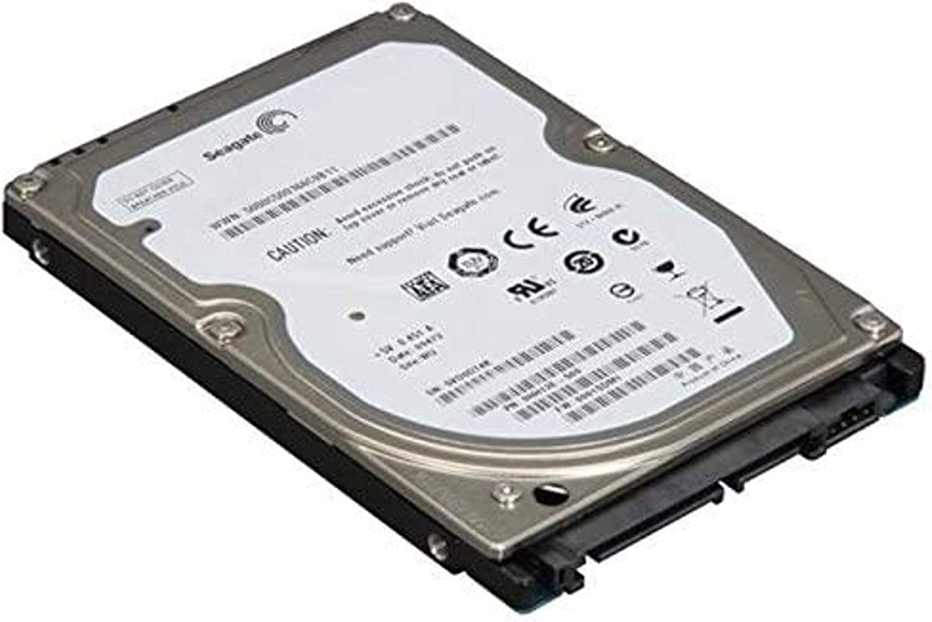

Marque: Seagate

Modèle : Momentus Thin ST500LT012

Interface : SATA

Format de Disque : 2.5" Interne

Capacité : 500Go

Vitesse de rotation : 5400 RPM

Taille du cache : 16 Mo

Clavier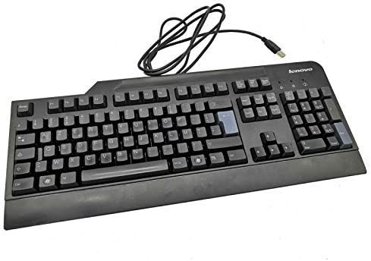

* Couleur : Noir
* Modèle : SK-8825
* Clavier rétroéclairé : Non
* Pavé numérique : Oui
* Sans fil : Non
* Rétroéclairage : Non
* Rétroéclairage RGB : Non
* Connecteur : USB Type-A
* Type de touches : Membrane
* Type et langue du clavier : AZERTY - Français
* Marque : Lenovo
* Poids : 900 g

Souris

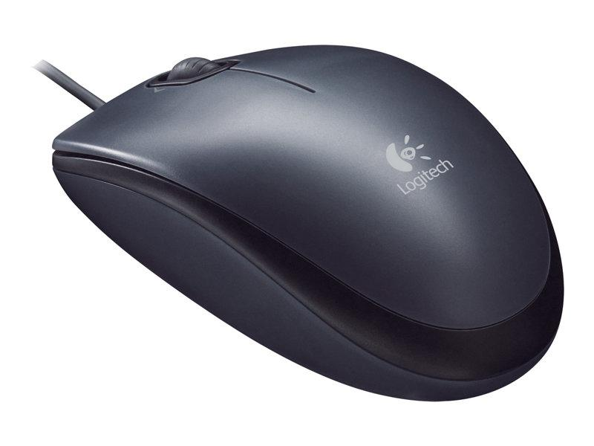

Type de périphérique : Souris

Orientation : Droitiers et gauchers

Localisation : Europe de l'Ouest

Technologie de connectivité : Filaire

Interface : USB

Technologie de détection de mouvements : Optique

Résolution : 1000 dpi

Caractéristiques : Molette de défilement

Interfaces : 1 x USB - USB de type A 4 broches

Système d'exploitation requis : Apple MacOS X 10.4 ou plus récent, Linux Kernel 2.6.x ou plus récent, Microsoft Windows Vista / XP / 7 :

Exigences supplémentaires : Port USB

adaptateur clef wifi

* Interface : USB 2.0
* Bouton : WPS
* Antenne : interne
* Standards Wi-Fi : IEEE 802.11b, IEEE 802.11g, IEEE 802.11n
* Fréquence : 2.400 - 2.4835 GHz
* Vitesse du signal : 11b: jusqu'à 11Mbps(dynamique), 11g: jusqu'à 54Mbps(dynamique), 11n: jusqu'à 300Mbps(dynamique)
* Sensibilité de réception : 300M: -65dBm@10% PER, 270M: -65dBm@10% PER, 130M: -68dBm@10% PER, 108M: -68dBm@10% PER, 54M: -72dBm@10% PER, 11M: -85dBm@8% PER, 6M: -87dBm@10% PER, 1M:-93dBm@8% PER
* Puissance de transmission : <20dBm (EIRP)
* Modes Wi-Fi : Mode Soft AP, Mode Client (supporte le réseau Ad-hoc/Infrastructure)
* Sécurité Wi-Fi : 64/128-bit WEP, WPA-PSK / WPA2-PSK, WPA / WPA2
* Technologie de modulation : DBPSK, DQPSK, CCK, OFDM, 16-QAM, 64-QAM
* Compatibilité : Windows XP, Vista, 7, 8, 8.1, 10